转专业
使用手册
（教学单位/教务/院系负责人）
2019-9-29
中山大学南方学院信息化建设中心

目 录
目 录 2
流程 3
一、 转专业设置 4
1、 转专业设置（教务） 4
二、 转专业申请流程 6
1、 所在院系审批（院系负责人或代理教秘） 6
2、 转入院系审核（院系负责人或代理教秘） 7
3、 教务审批（教务） 8
三、 转专业平台（原有） 9
1、 转专业执行操作（教务） 9
2、 收退费推送学分计费系统 10
四、 转专业管理（教秘） 10
1、 转专业管理（分配班级） 10

流程
所在院系审批
转入院系审批
学生申请
教务审批
流程说明：
- 学生发起转专业申请;
- 学生所在院系和转入院系分别做审批;
- 最后教务进行审批。

转专业设置

转专业设置（教务）
登录教务平台→【学籍系统】→【转专业】→【转专业设置】
在转专业开始之前，由教务针对每学年学期，所在年级和各专业，设置可选专业或者排斥专业，并设置转专业申请的开始时间和结束时间。
在转专业开放时间内，此设置数据是不能修改人数的，修改人数会有提示。
如果添加重复的记录（学年、学期、所在年级、专业四个同时和已添加数据相同则判定为重复），系统中默认是不会添加到数据库的。
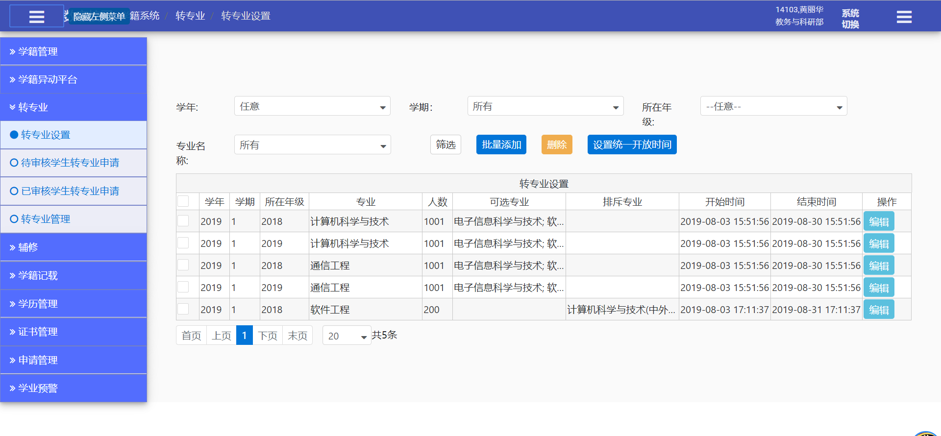

点击【批量添加】按钮，可以单个或者批量添加转专业设置。
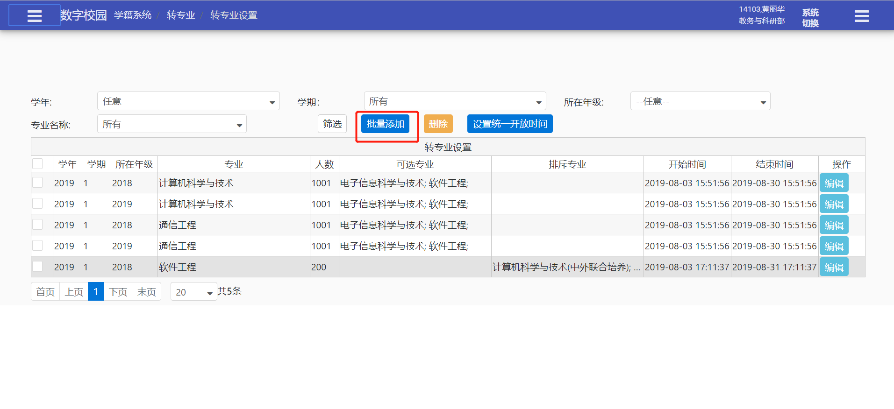

专业名称下拉选项表示面向对象的专业，和所在年级一样是多选，可以选择多个批量设置，人数不填表示不限制人数，可选专业和排斥专业只选填一个，表示设置的这个专业在这个学年学期的所在年级可以选择申请转专业的专业或者不可以申请转专业的专业。可以根据每个专业不同情况，哪个设置的专业少选择设置哪个。
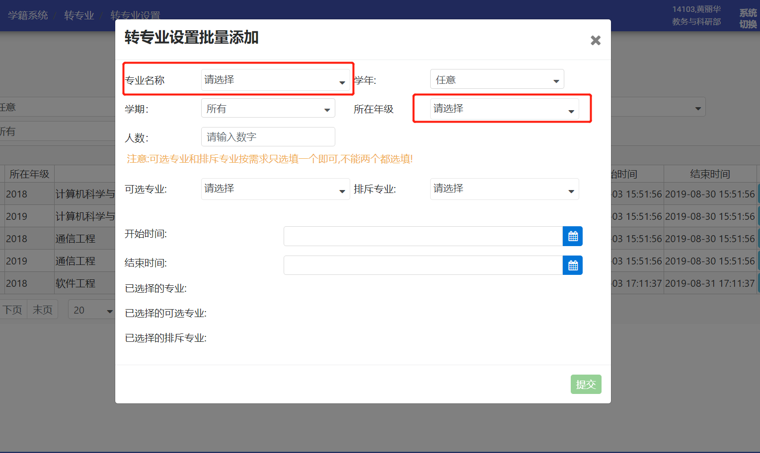

【删除】按钮可以删除选中的数据，可以多选删除。【编辑】按钮可以编辑选中的当前数据，可以修改或删除。
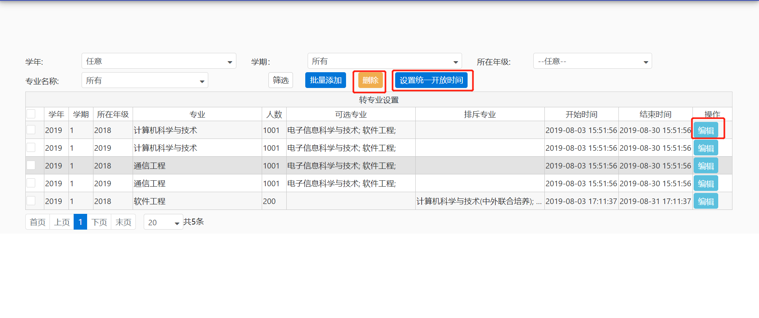

批量添加时可以选择开始时间和结束时间，每条设置记录的时间都可以不同，但是如果想设置统一的开放时间，可以点击【设置统一开放时间】按钮，针对学年学期的所在年级设置一样的开放时间。

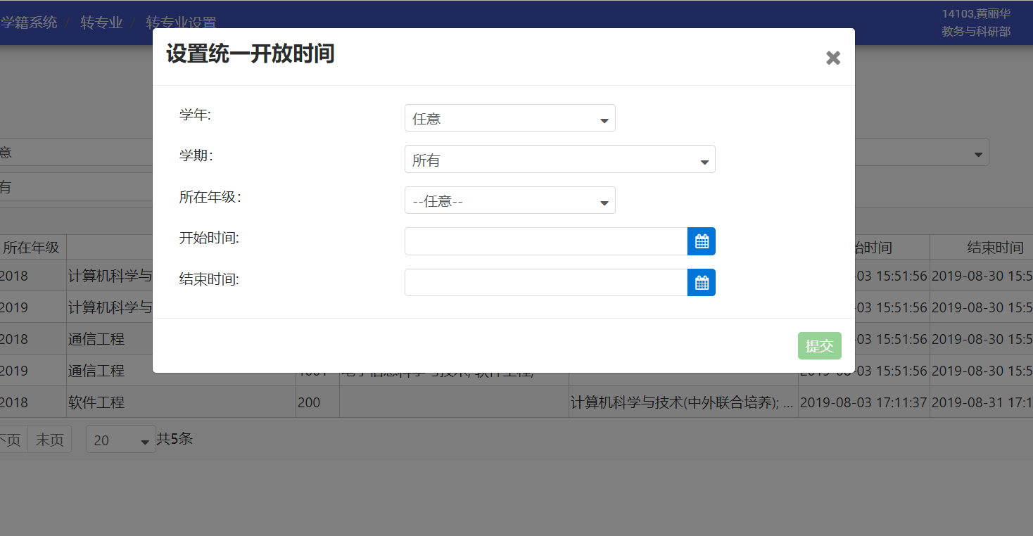

设置完的数据记录会作为学生转专业申请时可选转专业过滤条件的依据。
特别说明：
- 当前学年没有缴费记录的学生不能申请转专业。
- 学籍状态为未注册的学生不能申请转专业。

转专业申请流程
学生提交申请后，需要进行审批。

所在院系审批（院系负责人或代理教秘）
教务平台→【学籍系统】→【转专业】→【待审核学生转专业申请】
转专业申请的学生所在院系的院系负责人或者被院系负责人委托的教秘可以进行审批。
点击【查看详情】查看申请信息进行审批。
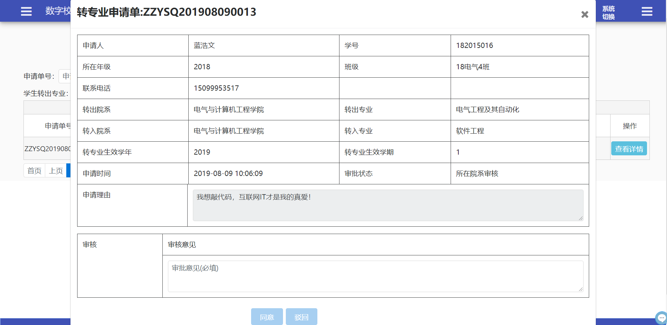

填写审核意见，点击【同意】或者【驳回】，即同意申请，或者驳回申请。被驳回的申请立即结束，学生端可以看到该申请单的状态变化，被驳回后可以再提交申请。
审批完的审批单可以在【已审核学生转专业申请】功能界面查看。
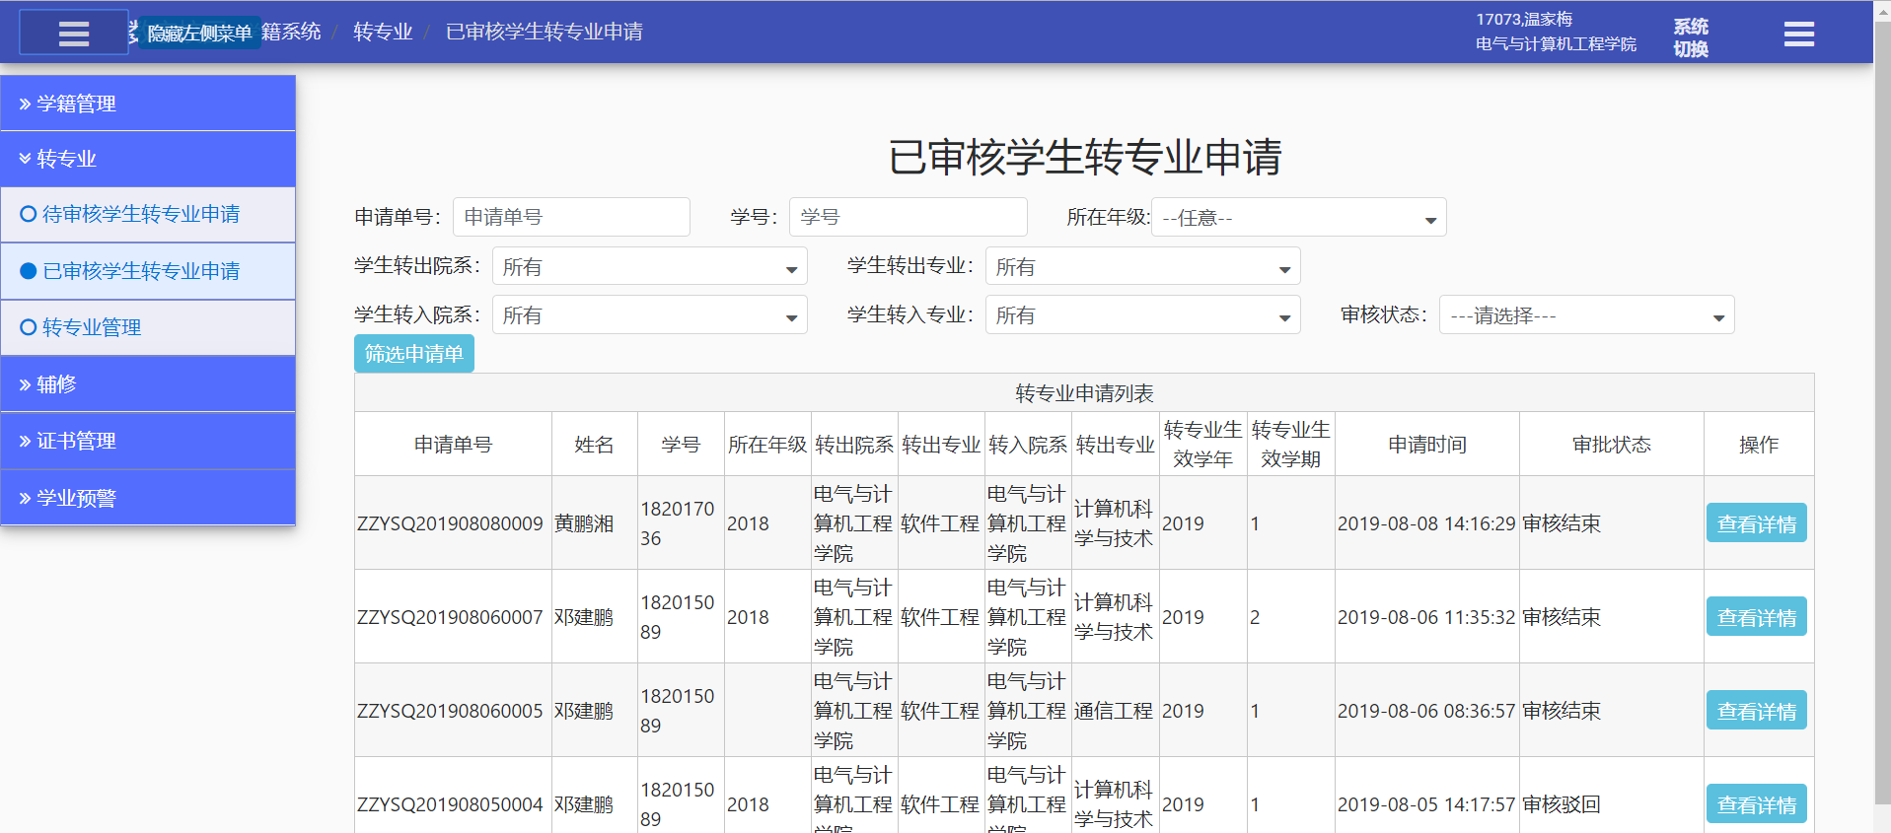

转入院系审核（院系负责人或代理教秘）
菜单功能界面同上。
学生申请的转入院系的院系负责人或者被委托的教秘可以看到待审批申请单。审批操作同上。
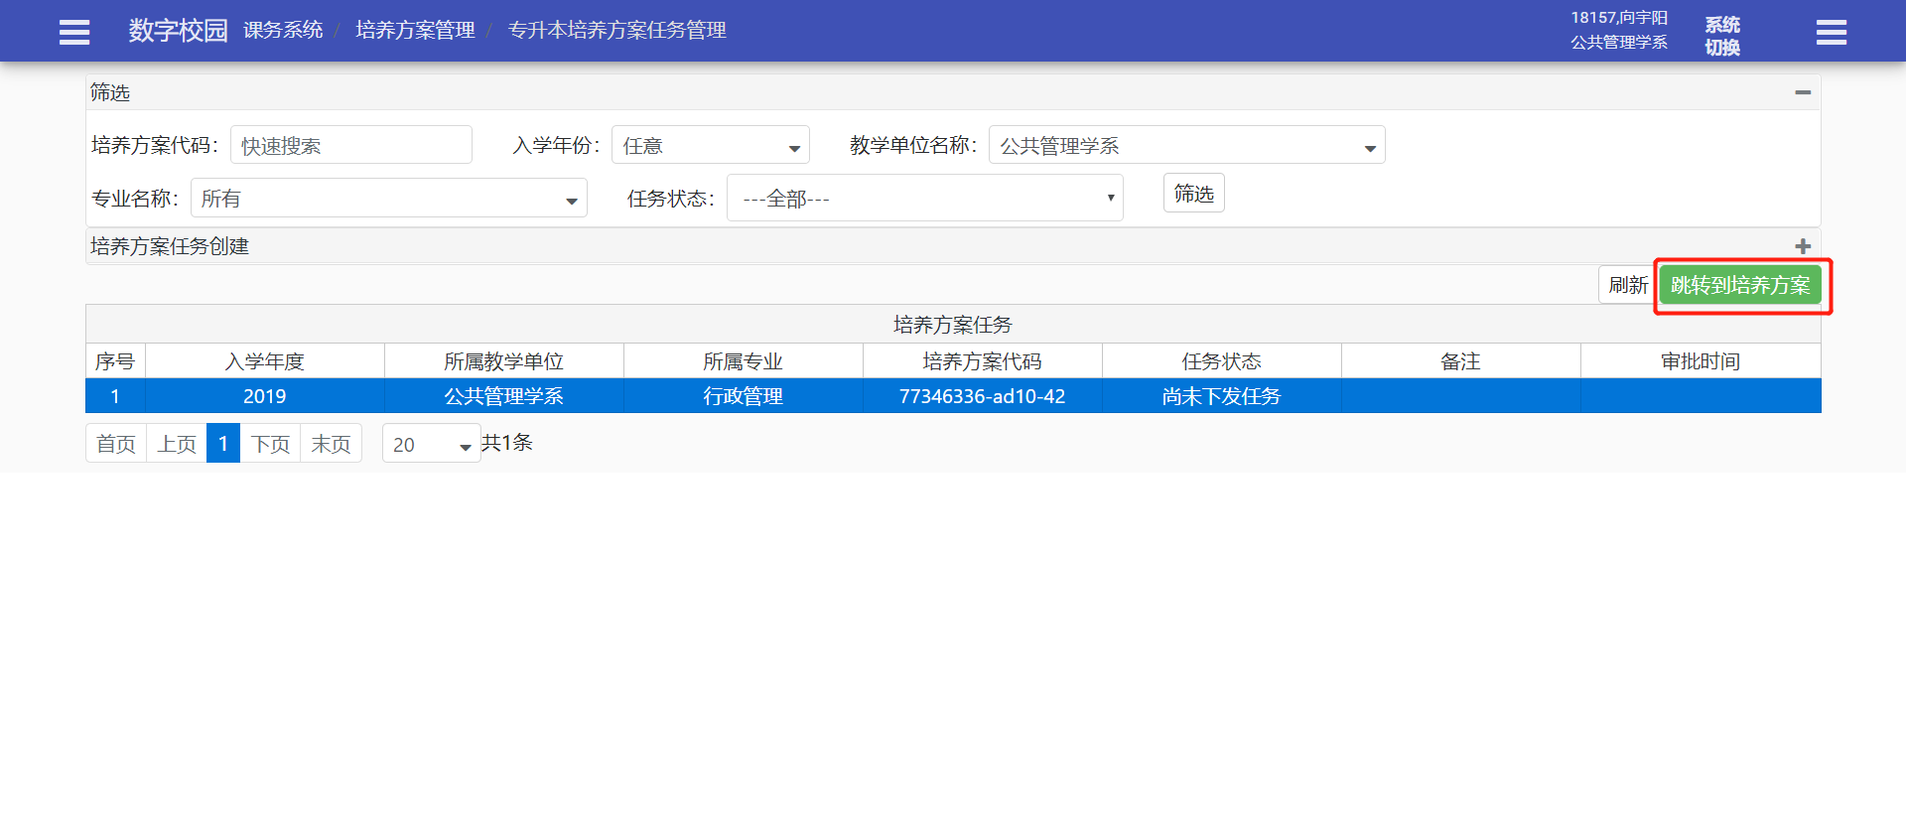

教务审批（教务）
教务审批的功能界面菜单同上，审批操作同上。
教务审批完后，审批流程结束。审批通过的数据记录会转入到原有的【转专业平台】功能界面，需要执行转专业操作。

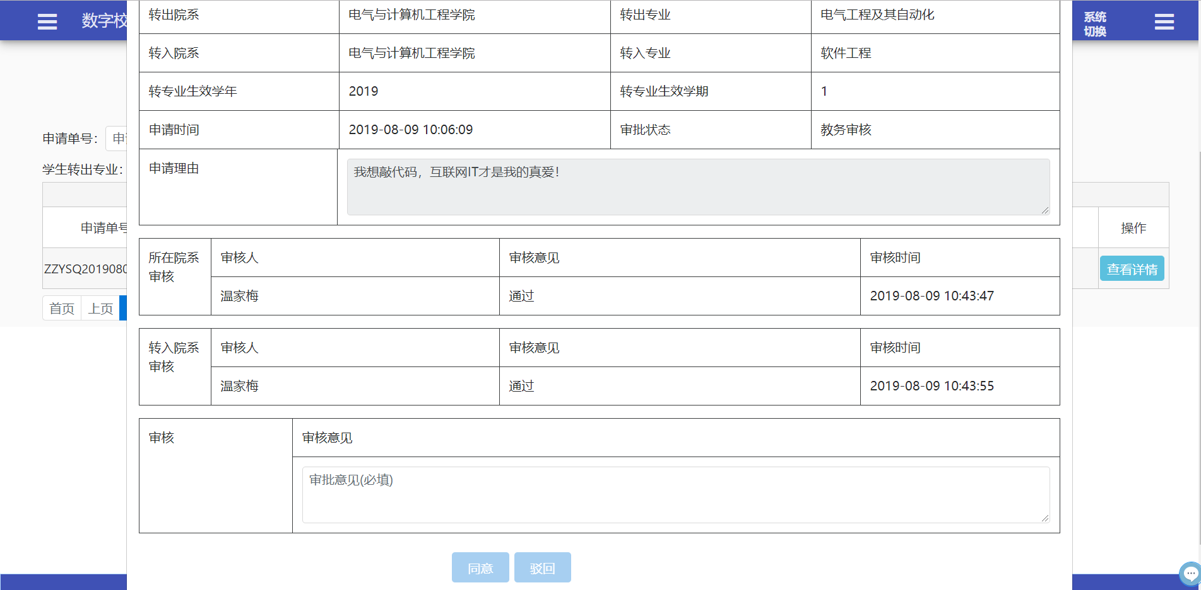

转专业平台（原有）

转专业执行操作（教务）

教务平台→【学籍系统】→【学籍异动平台】→【转专业平台】
此功能是原有的，本次在原有的功能上进行了修改。原有的功能保持不变，只是学生转专业申请审批通过后的记录也会在这个功能界面展示，需要在此执行转专业操作。申请单一栏为空的就表示是在此界面手动添加的记录，有申请单编号的就是学生转专业申请过来的。
筛选状态为未执行的记录，选择数据，点击【执行转专业】按钮即可执行转专业操作，如果要修改也可以点击【修改】按钮进行修改。
(注:执行转专业操作后会修改学生的专业,院系,学院,培养方案等信息,请谨慎操作,以免导致学生选课等问题.)
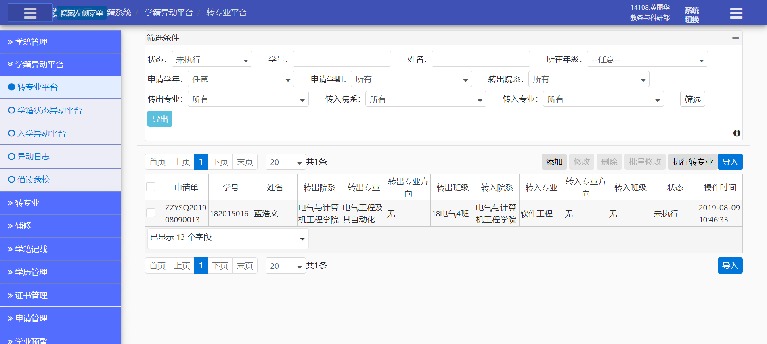

此功能界面相较以前做了如下修改：
①增加申请学年，申请学期，转出院系，转出专业，转入院系和转入专业的筛选条件；
②【添加】和【修改】按钮界面去掉转出学院和转入学院；
③【添加】和【修改】按钮界面选择转入专业会关联转入院系、转入专业方向和转入班级；
④【添加】和【修改】按钮界面去除【查询退费金额】按钮，改在后台查询执行；
⑤【添加】和【修改】按钮界面添加上传附件功能；
⑥数据列表字段展示的修改；

收退费推送学分计费系统
当执行完转专业执行操作后，若有收退费信息，则会推送给学分计费系统。

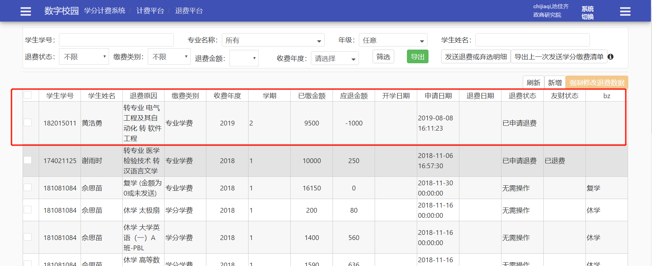

转专业管理（教秘）

转专业管理（分配班级）
教务平台→【学籍系统】→【转专业】→【转专业管理】
转专业平台执行转专业后，学生是没有分配班级信息的。需要由转入院系教学单位对转专业的学生分配班级。
教秘只能看到转入该院系的转专业学生。

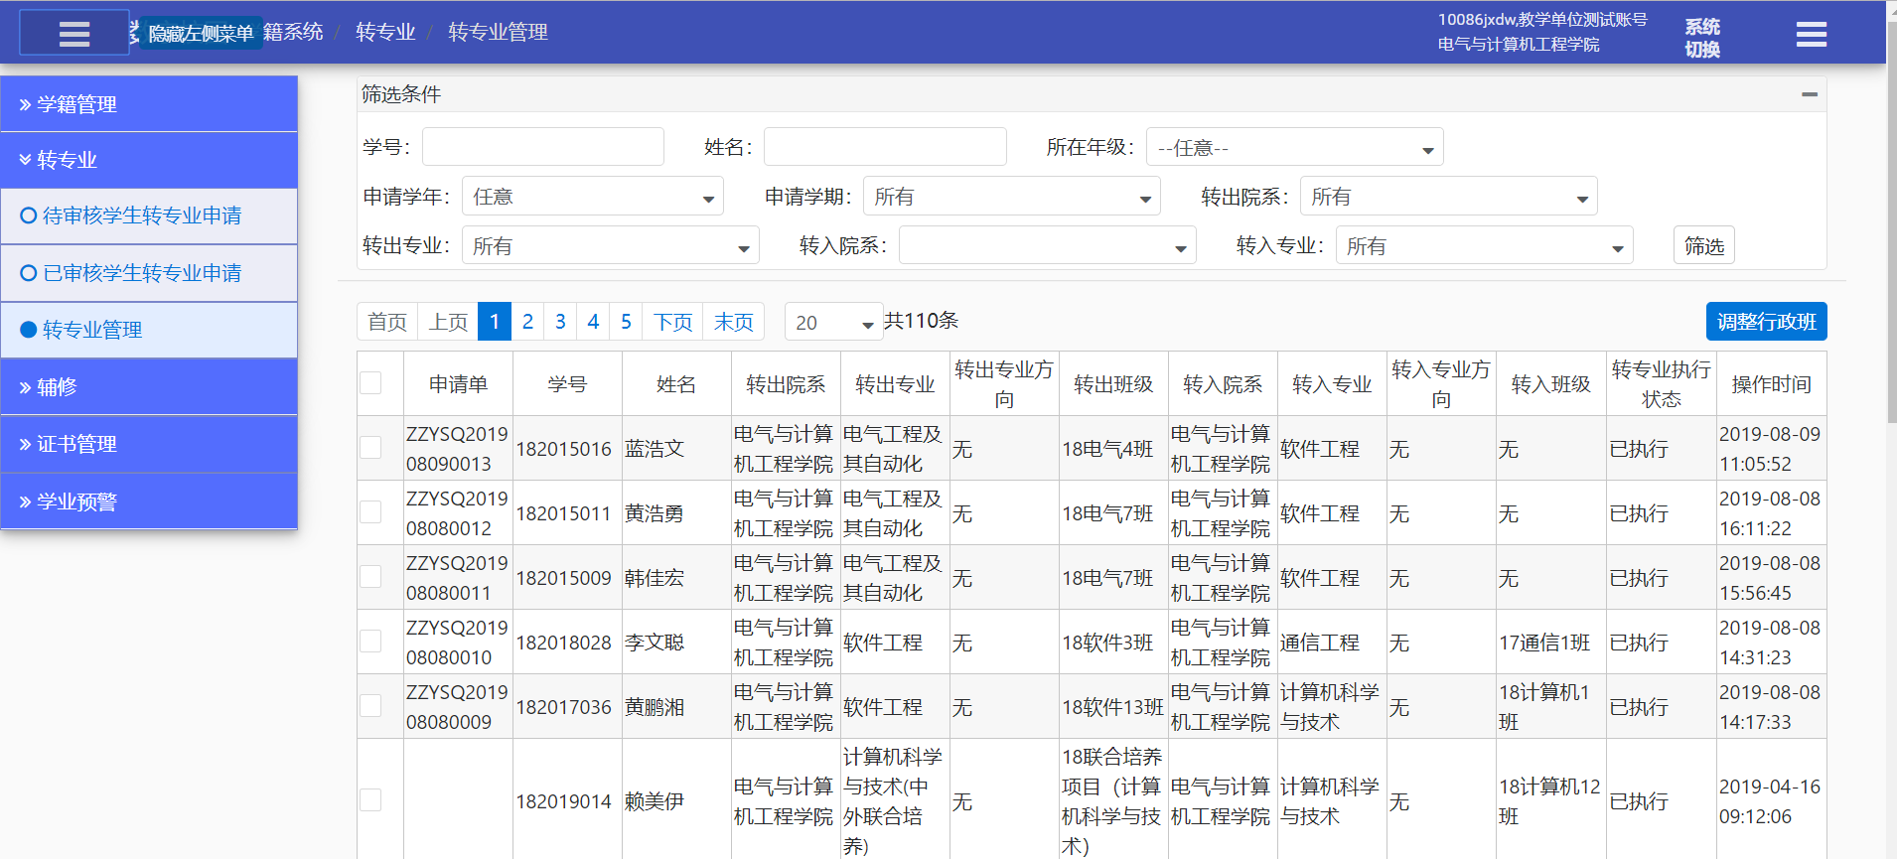

选中记录，也可以多选，点击【调整行政班】按钮弹出调整行政班界面，专业名称下拉选项已做过滤，只显示转入院系的专业，选择转入的班级，然后点击【执行】按钮即可执行分配班级操作。
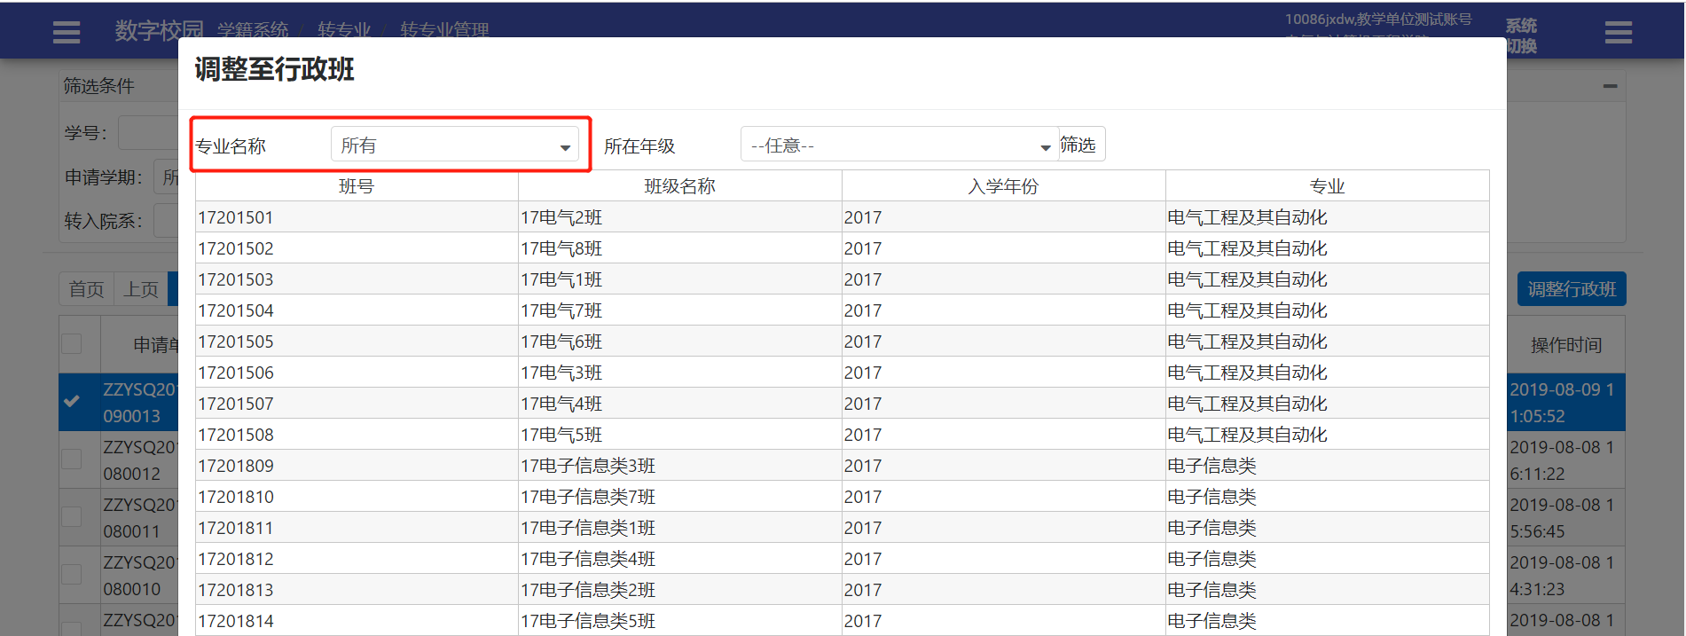

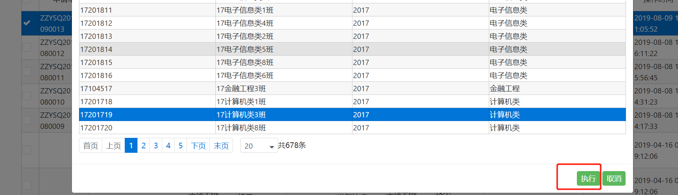

分配班级后会修改转专业平台界面学生的转入班级信息，也会修改学生的学籍资料班级信息。

